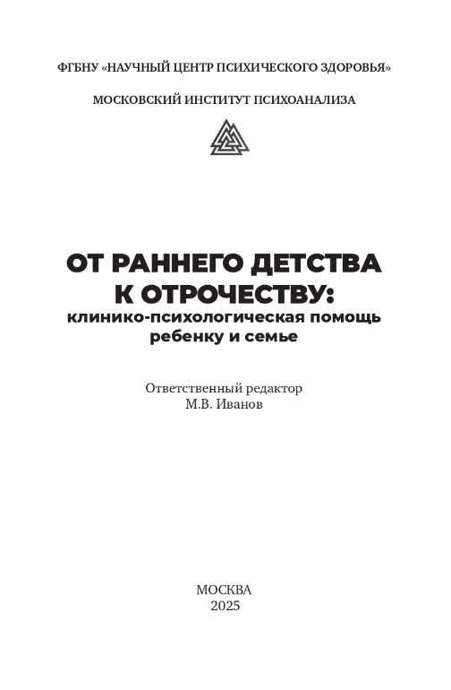
Айвазян Е.Б., Корниенко Т.Ю., Павлова А.В., Разенкова Ю.А. Периоды трудностей в жизненной ситуации воспитания ребенка с ОВЗ: изучение субъективной родительской оценки. Глава 11 // От раннего детства к отрочеству: клинико-психологическая помощь ребенку и семье. Коллективная монография. / Отв. ред. М.В. Иванов. – М.: Московский институт психоанализа, 2025. – С. 157-171

Аннотация. Материалы главы содержат показатели и критерии оценки субъективных переживаний и представлений родителей о трудных жизненных ситуациях семьи, воспитывающей ребенка с ОВЗ и/или инвалидностью. Из всех результатов всероссийского опроса 92 355 родителей детей с ОВЗ и/или инвалидностью были отобраны ответы 1140 родителей подростков (11-15 лет) и старшеклассников (15-18 лет). Возраст детей был выбран с тем, чтобы анализ трудных жизненных ситуаций отражал максимально полный опыт респондентов по воспитанию ребенка с ОВЗ. Анализ ответов респондентов позволил осмыслить и описать периоды, оцениваемые родителями детей различных категорий, как наиболее сложные; систематизировать трудности, составляющие содержание кризисных жизненных периодов в семьях детей с ОВЗ и/или инвалидностью; систематизировать способы категоризации и выявить причины их определяющие.
Ключевые слова: трудные жизненные ситуации, субъективные переживания и представления родителей о трудных жизненных ситуациях семьи, воспитывающей ребенка с ОВЗ и/или инвалидностью, семьи детей с ОВЗ и/или инвалидностью.

